ВІДОКРЕМЛЕНИЙ СТРУКТУРНИЙ ПІДРОЗДІЛ
«КОЛОМИЙСЬКИЙ ПОЛІТЕХНІЧНИЙ ФАХОВИЙ КОЛЕДЖ
НАЦІОНАЛЬНОГО УНІВЕРСИТЕТУ «ЛЬВІВСЬКА ПОЛІТЕХНІКА»

Практична робота №1
На тему: «Паттерн спостерігач»

Перевірив:
викладач Гоянюк І.В.
Виконав:
студент групи П - 42
Дуденчук Михайло Дмитрович

Коломия 2026

Звіт про виконання практичного завдання
Тема: Реалізація патерну проектування «Спостерігач» (Observer) у системі «Розумний дім».
1. Мета роботи Ознайомитись із поведінковим патерном проектування «Спостерігач» (Observer) та застосувати його для створення гнучкої, слабкозв'язаної архітектури системи «Розумний дім», де пристрої автоматично реагують на зміни середовища.
2. Постановка завдання Необхідно реалізувати систему «Розумний дім», яка дозволяє смарт-пристроям (спостерігачам) автоматично реагувати на зміну показників клімату на центральному хабі (суб'єкті). Забезпечити можливість вільного підключення та відключення пристроїв під час виконання програми.
3. Теоретичні відомості та архітектура системи Для вирішення завдання було обрано патерн «Спостерігач», який дозволяє об'єкту (суб'єкту) сповіщати інші об'єкти (спостерігачів) про зміни свого стану, не знаючи при цьому про конкретні класи цих спостерігачів.
Архітектура програми складається з наступних компонентів:
- Інтерфейс Device (Спостерігач): Оголошує метод update(int temperature), який мають реалізувати всі конкретні пристрої, та метод getName() для ідентифікації.
- Клас SmartHub (Суб'єкт): Центральний елемент системи. Він зберігає список підключених пристроїв (std::list), дозволяє додавати їх (attach) та видаляти (detach). При зміні температури через метод setTemperature() хаб автоматично викликає метод notify(), який проходить по всьому списку пристроїв та передає їм нову температуру.
- Класи AirConditioner та Heater (Конкретні спостерігачі): Реалізують інтерфейс Device. Кожен пристрій має власну логіку реакції:
  - Кондиціонер вмикається, якщо температура перевищує 25°C.
  - Обігрівач вмикається, якщо температура падає нижче 18°C.
4. Опис роботи програми (сценарій виконання)
- Створюється екземпляр хабу SmartHub.
- Створюються пристрої AirConditioner та Heater, після чого вони підключаються до хаба (виклики attach).
- Хаб змінює температуру на 30°C. Обидва пристрої отримують сповіщення. Кондиціонер реагує (вмикається), обігрівач ігнорує зміну.
- Хаб змінює температуру на 10°C. Обидва пристрої отримують сповіщення. Обігрівач реагує (вмикається), кондиціонер ігнорує.
- Кондиціонер відключається від хаба (detach).
- Хаб змінює температуру на 28°C. Оскільки кондиціонер відключений, він не отримує сповіщення і не реагує, а обігрівач ігнорує зміну через невідповідність умові (28 не менше 18).
Код:
#include <iostream>
#include <list>
#include <string>
// 1. Спільний інтерфейс для всіх смарт-пристроїв (Спостерігач)
class Device {
public:
virtual void update(int temperature) = 0;
virtual std::string getName() = 0;
};
// 2. Центральний хаб розумного дому (Суб'єкт)
class SmartHub {
private:
std::list<Device*> devices; // Список підключених пристроїв
int currentTemp = 20;
public:
// Підключити пристрій
void attach(Device* device) {
devices.push_back(device);
std::cout << "[+] Підключено: " << device->getName() << "\n";
}
// Відключити пристрій
void detach(Device* device) {
devices.remove(device); // std::list дозволяє дуже легко видаляти
std::cout << "[-] Відключено: " << device->getName() << "\n";
}
// Сповістити всі підключені пристрої про зміну
void notify() {
std::cout << "\n--- Увага! Нова температура: " << currentTemp << "°C ---\n";
for (Device* device : devices) {
device->update(currentTemp);
}
}
// Встановити нову температуру на сенсорі
void setTemperature(int temp) {
currentTemp = temp;
notify(); // Як тільки температура змінилась - повідомляємо всіх
}
};
// 3. Конкретні смарт-пристрої
class AirConditioner : public Device {
public:
void update(int temperature) override {
if (temperature > 25) {
std::cout << " -> Кондиціонер: УВІМКНЕНО (охолодження)\n";
}
}
std::string getName() override { return "Кондиціонер"; }
};
class Heater : public Device {
public:
void update(int temperature) override {
if (temperature < 18) {
std::cout << " -> Обігрівач: УВІМКНЕНО (нагрівання)\n";
}
}
std::string getName() override { return "Обігрівач"; }
};
int main() {
SmartHub hub;
// Створюємо пристрої
AirConditioner ac;
Heater heater;
// Підключаємо їх до хаба (передаємо адреси об'єктів через &)
hub.attach(&ac);
hub.attach(&heater);
// Імітація 1: Стало спекотно
hub.setTemperature(30);
// Імітація 2: Стало холодно
hub.setTemperature(10);
// Відключаємо кондиціонер
hub.detach(&ac);
// Імітація 3: Знову спекотно, але кондиціонер відключений і не зреагує
hub.setTemperature(28);
return 0;
}

Діаграма класів:
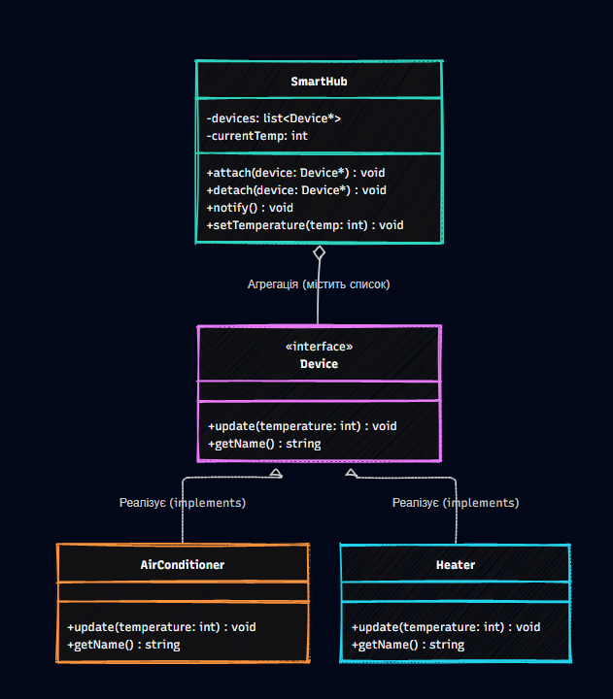

5. Висновок У ході виконання завдання було успішно застосовано патерн «Спостерігач». Це дозволило зробити систему «Розумний дім» масштабованою: тепер до неї можна легко додавати нові типи пристроїв (наприклад, зволожувач повітря чи автоматичні жалюзі), створюючи нові класи-спадкоємці від Device, без жодних змін у коді класу SmartHub.

